LAPORAN UTS
ANALITIK DAN MANAJEMEN BIG DATA

Nama : Muhammad Alvin Maulana
NPM : 237006516072
Kelas : R.01
Dosen : Nur Hayati, S.Si., M.T.I. .

A. Analisis Karakteristik Big Data Dataset TLC Trip Records (Bulan Januari 2025 – Yellow Taxi Records)
1. Volume (Besar Data)
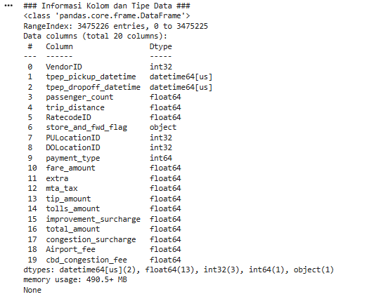
Gambar 1. Output Informasi Kolom dan Tipe Data

Dataset memiliki 3,475,226 baris dan 20 kolom.
Ukuran dataset lebih dari 490 MB dalam memori, cukup besar untuk analisis dengan perangkat komputer standar.
Volume data besar ini menuntut pemrosesan efisien dan optimasi memori, misalnya dengan sampling saat eksplorasi atau menggunakan tools distributed computing untuk operasi skala penuh.

2. Variety (Keanekaragaman Data)
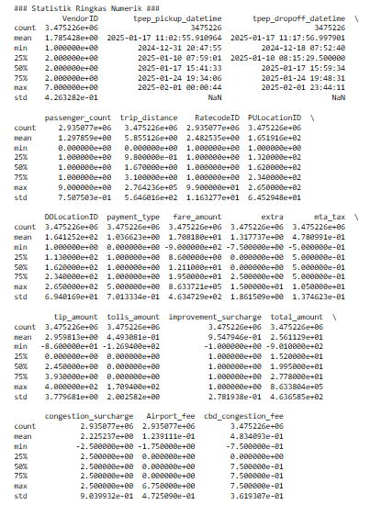
Gambar 2. Output Berbagai Tipe Numerik Data
Dataset berisi berbagai tipe data, seperti:
Datetime: tpep_pickup_datetime, tpep_dropoff_datetime
Numerik: trip_distance, fare_amount, tip_amount, dll.
Kategorikal/Objek: store_and_fwd_flag (Y/N), payment_type (kode kategori), ID lokasi (PULocationID, DOLocationID)
Kombinasi data temporal, numerik, dan kategorikal ini menyediakan konteks lengkap untuk analisis transportasi, namun juga menambah kompleksitas pemrosesan.

3. Velocity (Kecepatan Penyajian Data)
Data dikumpulkan secara terus-menerus dari taksi secara real-time di NYC.
Namun dataset yang dianalisis adalah snapshot data historis bulanan.
Velocity aktual terkait kecepatan data masuk (streaming) bisa tinggi, sehingga real-time analytics perlu infrastruktur khusus.
Analisis ini memproses snapshot sehingga velocity di tingkat input dataset sudah stabil.

4. Veracity (Keandalan / Kualitas Data)
Dataset mengandung beberapa missing values yang cukup signifikan, seperti:
passenger_count, RatecodeID, store_and_fwd_flag memiliki lebih dari 540.000 nilai hilang (sekitar 15% data).
Beberapa data mengandung outliers, misalnya trip_distance ada yang ekstrem sangat besar (miles ribuan) sehingga diperlukan filter.
Potensi kesalahan input juga ada, seperti fare_amount atau tip_amount negatif (tidak logis).
Tantangan veracity ini membutuhkan pembersihan data (data cleaning), validasi, dan imputasi supaya analisis lebih akurat.

5. Value (Nilai Data)
Dataset ini memiliki nilai bisnis tinggi:
Dapat digunakan untuk menganalisis pola perjalanan, menentukan tarif optimal, dan memperkirakan permintaan transportasi.
Berpotensi membantu perencanaan kota, optimasi rute, dan peningkatan layanan taksi.
Nilai ini optimal kalau tantangan volume, variety, dan veracity bisa diatasi.

B. Visualisasi Distribusi Data
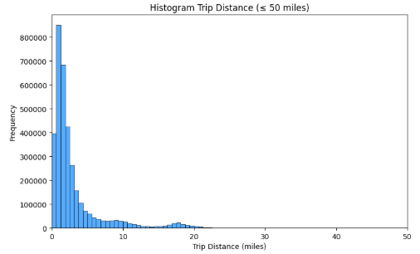
Gambar 3. Output Histogram Data (Trip Distance)
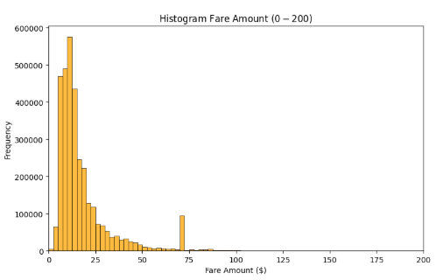
Gambar 4. Output Histogram Data (Fare Amount)

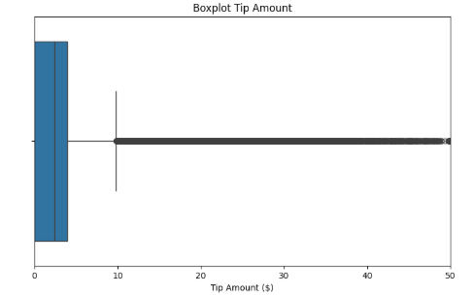
Gambar 5. Output Boxplot Data (Tip Amount)
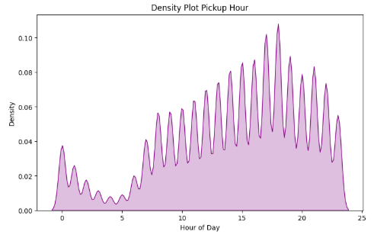
Gambar 6. Output Density Data (Plot Pickup Hour)

C. Temuan Dan Tantangan Utama Dataset (Yellow Taxi Trip – January 2025)
1. Temuan Utama:
- Volume besar: Dataset memiliki jutaan data, yang memerlukan pemrosesan efisien dan teknik big data untuk mengolahnya tanpa memakan banyak memori.
- Variasi data: Kombinasi tipe data numerik, kategorikal, dan waktu menawarkan insight beragam tapi juga menambah tingkat kompleksitas analisis dan membutuhkan pemahaman preprocessing yang baik.
- Missing value signifikan: Banyak kolom penting seperti passenger_count dan RatecodeID mengandung missing value lebih dari 15%, yang dapat mengganggu kualitas data jika tidak ditangani.
- Outlier dan noise: Nilai ekstrem (misal trip_distance > 50 miles, fare_amount dan tip_amount yang tidak normal) hadir dan berpotensi merusak visualisasi dan model analitik jika tidak difilter.
- Data temporal lengkap: Kolom datetime memungkinkan analisis pola waktu seperti jam sibuk, trend harian, dan musim yang bernilai tinggi.

2. Tantangan Utama:
- Pengelolaan volume data: Memerlukan sampling data untuk eksplorasi dan/atau tools seperti Dask/Spark untuk analisis lengkap.
- Penanganan missing values dan kualitas data: Proses imputasi atau penghapusan baris harus dirancang agar tidak menghilangkan informasi penting dan tidak bias.

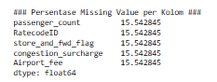
Gambar 7. Output Jumlah Persentase Missing Values

- Variasi tipe data: Perlu perlakuan khusus untuk encoding data kategorikal (payment_type, flag) dan transformasi datetime untuk ekstraksi fitur waktu.
- Outlier detection: Perlu threshold/aturan bisnis untuk identifikasi dan penanganan outlier agar visualisasi dan model statistik valid.
- Kecepatan analisis data: Untuk penggunaan real-time, perlu pipeline streaming, tapi saat ini analisis dilakukan pada snapshot sehingga membutuhkan optimasi I/O.

D. LINK PROJECT GOOGLE COLLABS (PYTHON)
Link UTS Google Collabs: https://colab.research.google.com/drive/1Qw6oi7lPUfJZ8e6U7oYN_0cv3xAZo_H6?usp=sharing

Sumber Dataset:
https://www.nyc.gov/site/tlc/about/tlc-trip-record-data.page

Dataset Yang Diambil:
